SMB-Relève 6.1.0
Guide de mise à jour et mode opératoire • compilation 21

Installer et préserver les données
Installation 6.1.0
1. Faire une sauvegarde dans la 5.1.4 et conserver une copie externe avant mise à jour.
2. Installer SmartMobilityTerrain-6.1.0.apk par-dessus la version compatible, sans désinstaller ni effacer les données Android. Même package et certificat.
3. Contrôler comptes, tournée, archives et configuration Drive ; vérifier les options des releveurs.
4. Tester une relève, une correction de numéro, une photo sur chaque modèle, la carte puis un déchargement dont la réception Drive est contrôlée par le responsable.
5. Ne purger que lorsque les copies requises ont été vérifiées.
La livraison 5.1.4 reste disponible. Retour arrière non automatique : Android peut refuser une version plus ancienne ; le schéma 6 et les sauvegardes 6.1.0 ne sont pas compatibles avec l’ancien APK. Préserver la sauvegarde 5.1.4 et toutes les données produites depuis avant toute désinstallation décidée pour retour arrière.
Service Drive existant en protocole 3 compatible : pas de nouvelle clé ni redéploiement nécessaire pour cette évolution. Ne jamais communiquer le mot de passe Google.

Régler les autorisations
Administration → Options des releveurs. Choisir un seul mode photo : désactivées, selon règles actuelles, obligatoires pour tous. Cocher Désactiver la collecte GPS pour ne plus demander de nouvelle position. Cocher/décocher le commentaire obligatoire pour une consommation négative. Enregistrer. Les autres options sont conservées et communes aux releveurs du téléphone.

Corriger un compteur
Toucher le crayon près du numéro. Saisir et confirmer le nouveau numéro. Confirmer ferme le dialogue ; Valider la relève enregistre la modification. Le numéro original reste conservé. L’anomalie 35 ouvre le même formulaire et exige un nouveau numéro différent. Le XLSX et l’archive administrateur contiennent la nouvelle colonne.

Afficher la carte
Toucher le symbole GPS près du compteur. Le point vert situe le compteur ; le point bleu situe le releveur si GPS autorisé et disponible. La distance est à vol d’oiseau, pas par la route. Toucher le point vert → Ouvrir la saisie. Zoom, déplacement et Recentrer sont disponibles. Aucune trace n’est conservée ; l’ouverture seule de la carte ne modifie pas les coordonnées du compteur. Fond OpenStreetMap en ligne, attribution visible ; accès réseau nécessaire pour charger les tuiles non cachées.

Décharger les visites
Ouvrir Décharger les relevés. Vérifier le bilan visites/photos, puis confirmer. Après envoi, lire le bilan de réception. Les visites datées sont envoyées avec les photos existantes. Un échec ou une réception partielle garde tous les compteurs du lot accessibles pour reprise. Après réception complète, ils sont masqués au releveur et conservés pour l’administrateur jusqu’à purge. La case Modifier les compteurs déjà relevés ne permet pas au releveur de les retrouver.

Consulter et exporter en administrateur
Administration → Données et déchargés d’un releveur → choisir le compte. Cocher Afficher les compteurs déchargés pour les consulter. Exporter tous : lus et non lus crée un XLSX de toutes ses données de travail encore présentes, y compris déchargées. Choisir la destination du fichier. Les archives privées sont un historique distinct et restent administrateur uniquement.

Ce qui reste à vérifier sur téléphone
Tests exécutés en émulateur API 26, positions et données fictives. Confirmations de transfert réseau et Google simulés : pas de certification de la réception dans le Drive réel. GPS, permissions, fond cartographique et photo doivent être vérifiés sur les téléphones du parc. Le problème photo Oppo Reno 7 n’est pas déclaré corrigé. La charge synthétique 25 000 compteurs ne mesure pas l’import du XLSX réel. Les anciens rapports 5.1.4 restent distincts. Aucun ratissage inclus.

Options — vue réelle, faire défiler pour les autres réglages
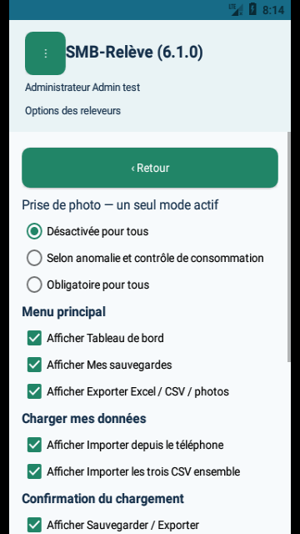
Capture réelle en émulateur ; données de test fictives.

Modification du numéro
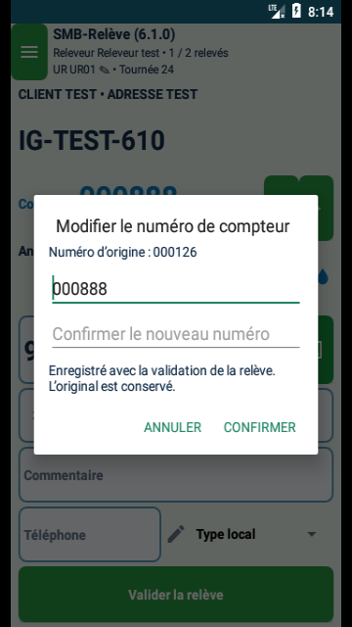
Capture réelle en émulateur ; données de test fictives.

Carte et positions fictives de recette — fond réseau non confirmé
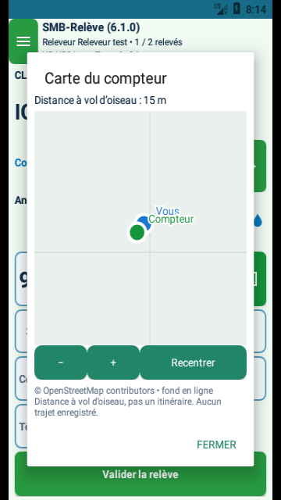
Capture réelle en émulateur ; données de test fictives.

